**Redes de comunicação em RS-485**

ÍNDICE DE CONTEÚDO

* [Níveis de tensão do padrão RS-485](https://www.embarcados.com.br/redes-de-comunicacao-em-rs-485/#Niveis-de-tensao-do-padrao-RS-485)
* [Distâncias e velocidade máxima](https://www.embarcados.com.br/redes-de-comunicacao-em-rs-485/#Distancia-e-velocidade-maxima)
* [Terminadores e cabos](https://www.embarcados.com.br/redes-de-comunicacao-em-rs-485/#Terminadores-e-cabos)
* [Número de dispositivos na rede](https://www.embarcados.com.br/redes-de-comunicacao-em-rs-485/#Numero-de-dispositivos-na-rede)

As redes de comunicação estão cada vez mais presentes nos equipamentos eletrônicos modernos e, com a popularização da internet das coisas “IoT”, as redes de comunicação passam a ter um campo de aplicação ainda maior.

Veremos aspectos importantes do padrão de comunicação RS-485, bem como sua aplicabilidade.

Primeiramente, é necessário lembrar que o padrão RS-485 não é um protocolo de comunicação e se trata apenas de um padrão normalizado que especifica detalhes físicos, como os níveis de tensão de operação, número de dispositivos e distância máxima (camada 1 do modelo OSI-ISO). Diversos protocolos utilizam as especificações de meio físico definidas pelo padrão RS-485, como é o caso do protocolo [Profibus](https://www.embarcados.com.br/fundamentos-protocolo-profibus/" \t "_blank) e do conhecido protocolo [Modbus](https://www.embarcados.com.br/protocolo-modbus/" \t "_blank), além desses, ainda temos os protocolos BACnet, CompoNet, EnDat e BiSS.

O padrão **RS-485** (*Recommendad Standart-485*) ou **EIA-485** (*Electronic Industries Alliance-485*) foi aprovado em 1983 pela EIA (Electronics Industries Association) como um novo meio de transmissão de dados por cabeamento, sendo largamente aceito em praticamente todos os tipos de indústria como: equipamentos médicos, automação industrial, embarcações, laboratórios, robótica, sistemas de ar-condicionado e muitas outras aplicações. As características mecânicas dos conectores elétricos não são abordadas pelo padrão, sendo possível adotar diversos tipos diferentes, conforme a necessidade da aplicação.

A utilização estratégica do sinal diferencial permite uma filtragem eficiente dos ruídos captados pelo cabo ao longo de seu comprimento, tornando o padrão RS-485 **robusto a interferências eletromagnéticas (EMI)**. Outra vantagem do sinal diferencial é sua **imunidade à variação do potencial de terra** dos diferentes dispositivos da rede. Pequenas variações no potencial de terra não prejudicam a comunicação.



[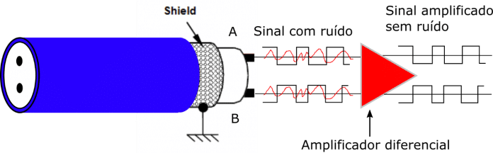](https://www.embarcados.com.br/wp-content/uploads/2017/06/RS-485-1.png)Figura 1: O sinal diferencial com ruído é facilmente filtrado



A topologia utilizada pelo padrão RS-485 é a de barramento ou sua variante *daisy chain* e permite a adição e remoção de dispositivos sem influenciar outros dispositivos que já estejam em operação. Sendo um padrão multiponto, é possível adicionar vários dispositivos na mesma rede, diferente do padrão RS-232, onde apenas é admitida a comunicação entre dois dispositivos.

[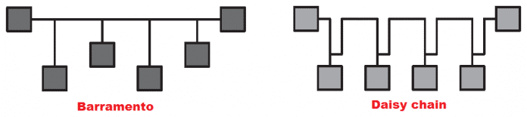](https://www.embarcados.com.br/wp-content/uploads/2017/06/RS-485-2.png)Figura 2: Topologia barramento e daisy chain

O padrão ainda pode operar em modo semiduplex utilizando um par de cabos padrão ou em duplex utilizando dois pares de cabos, sendo que em semiduplex somente é possível utilizar uma operação por vez no barramento, ou seja, as operações de envio ou recebimento de dados não podem ser realizadas no mesmo tempo. Já no modo duplex, é possível enviar e receber dados ao mesmo tempo, porém a utilização do modo semiduplex predomina em quase todas as aplicações industriais por conta do baixo custo de implantação e a ótima velocidade que o padrão já proporciona.

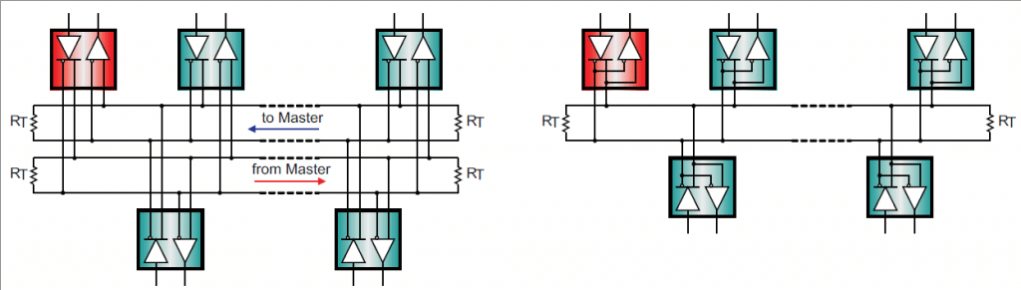Figura 3: RS-485 em modos duplex e semiduplex respectivamente Fonte: The RS-485 Design Guide, Texas Instruments.

**Níveis de tensão do padrão RS-485**

O padrão RS-485 define um sinal diferencial de tensão entre um par de fios conforme representado na figura abaixo, onde o transmissor oferece uma tensão de no mínimo 1.5v/-1.5v e o receptor deve possuir uma sensibilidade de no mínimo 200mv/-200mv.

[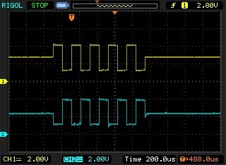](https://www.embarcados.com.br/wp-content/uploads/2017/06/RS-485-4.jpg)Figura 4: Forma de onda dos sinais  A e B em relação a terra, demonstrando o sinal A oposto ao sinal B, gerando assim o sinal diferencial.

Fonte: <http://www.sealevel.com/support/article/AA-00544/0/Serial-Electrical-Interfaces.html>

No sinal diferencial um fio transmite o sinal positivo e no outro fio é transmitido o sinal de potencial negativo, chamados respectivamente de sinal A e sinal B, ou ainda designados como “+” e “-“. Assim é possível eliminar possíveis ruídos admitidos ao longo da transmissão dos dados. Com essas especificações, a resistência interna dos dispositivos deve ser de no mínimo 12KΩ.

[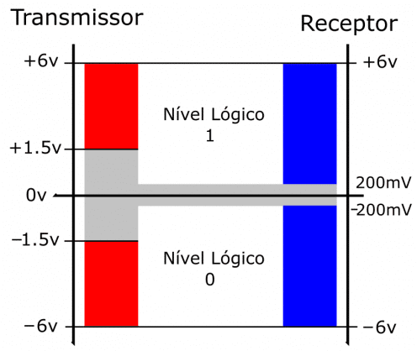](https://www.embarcados.com.br/wp-content/uploads/2017/06/RS-485-5.png)Figura 5: Níveis de tensão do transmissor e sensibilidade do receptor.

[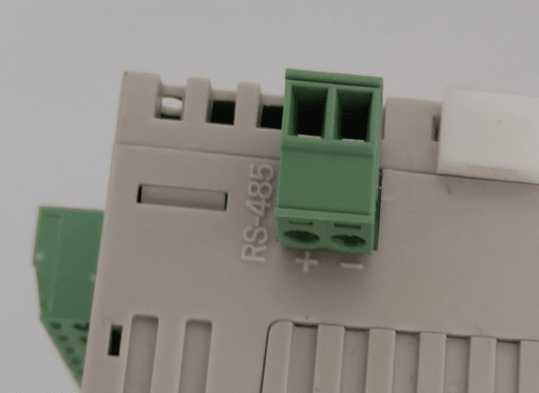](https://www.embarcados.com.br/wp-content/uploads/2017/06/RS-485-6.png)Figura 6: Terminais RS-485 “+” e “-” encontrados em um CLP Delta.

O sinal diferencial tem a vantagem de oferecer um elevado nível de imunidade a interferências, permitindo que a rede alcance longas distâncias de comunicação.

[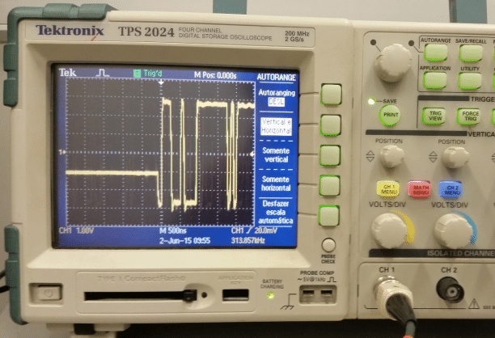](https://www.embarcados.com.br/wp-content/uploads/2017/06/RS-485-7.png)Figura 7: Sinal diferencial de um barramento RS-485 medido por um osciloscópio.

[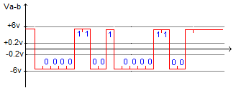](https://www.embarcados.com.br/wp-content/uploads/2017/06/RS-485-8.png)Figura 8: Forma de onda e representação dos bits.

Como o sinal é diferencial, não é obrigatória a utilização do fio terra juntamente com o cabo de sinal, porém a norma adverte que a máxima diferença de potencial entre os equipamentos da rede deve estar entre –7V e +12V. A utilização de uma malha aterrada no cabo pode ajudar a conter interferências na comunicação.

[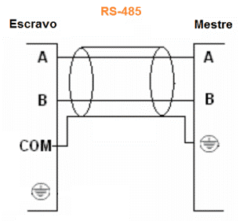](https://www.embarcados.com.br/wp-content/uploads/2017/06/RS-485-9.png)

Figura 9: Esquema de ligação entre dois dispositivos RS-485 utilizando o fio terra e o cabo com blindagem também aterrada.

**Distância e velocidade máxima**

O padrão RS-485 define a velocidade máxima da rede em 10Mb/s, porém é possível a utilização de circuitos integrados transceivers que operam a até 50Mb/s. Inclusive alguns protocolos definem uma velocidade máxima de até 12Mb/s quando for utilizado o padrão RS-485, que é o caso do protocolo Profibus, provando que o limite de 10Mb/s pode ser ultrapassado em alguns casos. Como a maioria das redes de par trançado, o comprimento da rede é inversamente proporcional à velocidade de comunicação, como segue demonstrado na figura abaixo.

](https://www.embarcados.com.br/wp-content/uploads/2017/06/RS-485-10.png)

Figura 10: Relação distância x velocidade do padrão RS-485. Fonte: The RS-485 Design Guide, Texas Instruments.

A distância máxima da rede definida pelo padrão RS-485 é de 4000 pés, o equivalente a 1.219 m.

Portanto, para uma distância pequena como 50m é possível utilizar a velocidade máxima da rede conforme mostra a figura 9 no trecho indicado pelo número 1, e como dito anteriormente pode ser alcançado até mais de 10Mb/s. Caso o comprimento da rede seja muito grande como 1200m, a velocidade pode cair para até 9.6Kb/s. A velocidade máxima da rede está intimamente ligada às condições de instalação e ao tipo de cabo utilizado na rede.

Para distâncias maiores de 1200m podem ser utilizados repetidores, sendo que em alguns protocolos os mesmos são reconhecidos como estações na rede, possuindo endereço próprio.

**Terminadores e cabos**

De acordo com o padrão RS-485 o início e o fim do barramento devem ser ligados com terminadores de rede, que são resistores de 120Ω ligados entre as duas linhas do barramento. Estes terminadores geralmente vêm montados dentro dos dispositivos, sendo acionados por uma pequena dip-switch. Apenas os dois dispositivos das extremidades da rede devem possuir o terminador, os demais não precisam do terminador. Isso acontece pois o sinal pode acabar sendo refletido pelas extremidades da rede, atrapalhando o sinal original de comunicação. Esse fato tem maior ocorrência em redes de grande comprimento e pode ser visualizado por um osciloscópio.

O cabo de par trançado deve ter bitola mínima de 24AWG que equivale a 0,20mm², devendo possuir blindagem sempre que possível. O cabo ainda deve possuir uma capacitância de no máximo 17pf/ft (55pf/m) e uma impedância maior que 100 ohms. Se não for utilizado o fio terra em comum com os dispositivos da rede a blindagem do cabo deve ser aterrada em apenas uma de suas extremidades.

[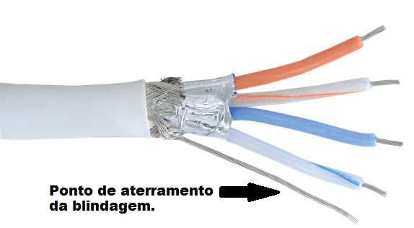](https://www.embarcados.com.br/wp-content/uploads/2017/06/RS-485-11.png)Figura 11: Cabo com blindagem (Shield)

[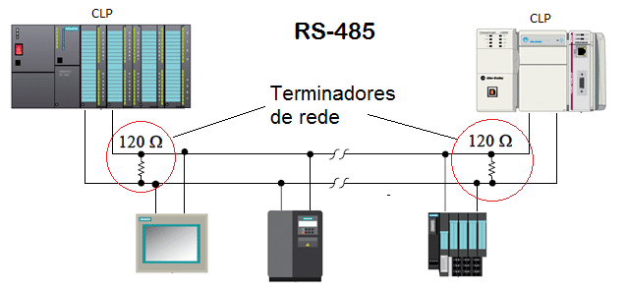](https://www.embarcados.com.br/wp-content/uploads/2017/06/RS-485-12.png)Figura 12: Terminadores incluidos no barramento.

**Número de dispositivos na rede**

O padrão RS-485 é multiponto, o que permite que vários dispositivos possam ser ligados ao barramento de comunicação, sendo definidos 32 dispositivos em uma única rede. Porém é possível a adição de mais dispositivos conforme o caso, pois o padrão define cada dispositivo da rede como “unidade de carga”, definindo em uma rede o número máximo de 32 unidades de carga. A definição de uma carga unitária é como uma resistência de 15 kΩ – ligado a uma fonte -3V ou 5V.

Logo a tensão elétrica do barramento é inversamente proporcional à quantidade de unidades de carga conectadas à rede. Conclui-se que podemos conectar 32 dispositivos de uma unidade de carga na rede ou conectar 64 dispositivos de ½ unidade de carga na rede. Ou seja, o que define o número máximo de dispositivos no barramento da rede é a característica elétrica dos dispositivos mestres e escravos. É possível encontrar no mercado dispositivos com carga inferior à unitária como 1/2 ,1/4 e 1/8 de unidade de carga.

Como os protocolos geralmente permitem configurar e atribuir endereços a mais de 32 dispositivos, é possível ultrapassar o limite de 32 dispositivos numa mesma rede. Hoje em dia já é possível conectar até 256 dispositivos em uma rede RS-485, porém isso é raramente utilizado pois além de ocupar o barramento com muitos dados, uma possível falha no barramento como curto circuito e rompimento do cabo pode causar a perda de comunicação de muitos dispositivos de uma só vez, sendo mais eficiente dividir a rede em vários segmentos com menos dispositivos em cada barramento, diminuindo, assim, a dependência de apenas um único cabo para a correta comunicação de todos os dispositivos.

**Referências**

The RS-485 Design Guide, Texas Instruments. February 2008–Revised October 2016.

Figura inicial, fonte: [http://www2.advantech.com.br/eAutomation/Remote-IO/Introduction.aspx](http://www.sealevel.com/support/article/AA-00544/0/Serial-Electrical-Interfaces.html)



Carlos Márcio Freitas